РЕСПУБЛИКА БЕЛАРУСЬ

┌─────────────────────────┐
ПАСПОРТ │ │
воинского захоронения │ │
(захоронения жертв войн) │ 1075 │
└─────────────────────────┘
(учетный номер)

1. Место и дата захоронения: Минская область, Минский район, г. Заславль, 1941-44гг.
(область, район, город,
___________________________________________________________________________
сельсовет, населенный пункт, число, месяц, год)
2. Вид захоронения: братская могила
3. Охранная зона (границы захоронения: 6,8874 га
4. Краткое описание захоронения и его состояние: мозаичный обелиск высотой 3,5м с мемориальной доской. Установлен в 1981г. Состояние хорошее.___________________________
5. Количество захороненных:

Всего | В том числе по категориям |  |  |  |  |  |  |  | Из них |  | Приме-  чание
 | военнослужащих |  | участников сопротивления |  | военнопленных |  | жертв войн
 | изве-  стных | неиз-  вест-  ных | изве-  стных | неиз-  вест-  ных | изве-  стных | неиз-  вест-  ных | изве-  стных | неиз-  вест-  ных | изве-  стных | неиз-  вест-  ных
26 | 6 | 5 | 0 | 0 | 0 | 0 | 5 | 10 | 11 | 15

6. Персональные сведения о захороненных:

N  п/п | Воинское звание | Фамилия | Собственное имя | Отчество (если таковое имеется) | Дата рождения | Дата гибели или смерти | Место первичного захоронения | Место службы | Место рождения и призыва
1 | Ст.лейтенант | БОЛЬШАКОВ | ГЕННАДИЙ |  |  |  | г. Заславль
2 | Жертва войны | БРЕК | НИНА |  |  |  | г. Заславль
3 | Жертва войны | ВЕРБИЛОВ | МИХАИЛ | СТЕПАНОВИЧ |  |  | г. Заславль
4 | Рядовой | ВЕСЕЛОВ | ВАСИЛИЙ | ИВАНОВИЧ |  |  | г. Заславль
5 | Лейтенант | ГОРБУНОВ | ВАСИЛИЙ |  |  |  | г. Заславль
6 | Жертва войны | ЖИВИЦКИЙ | АНТОН |  |  |  | г. Заславль
7 | Жертва войны | ИВАНОВСКИЙ | ПЕТР | ВАСИЛЬЕВИЧ |  |  | г. Заславль
8 | Жертва войны | КОРОВИН |  |  |  |  | г. Заславль
9 | Ст.лейтенант | ЛИХАЧ | СТЕПАН | СТЕПАНОВИЧ |  |  | г. Заславль
10 | Рядовой | НОВИКОВ | БОРИС |  |  |  | г. Заславль
11 | Ст.лейтенант | ФЕДОРОВ | АНТОН | ВАСИЛЬЕВИЧ |  |  | г. Заславль

7. Кто осуществляет уход за захоронением: Заславский горисполком, UO «Управление бытового обслуживания населения Минской области», ГУО «Заславская средняя школа № 1», ОАО « Заславльстройиндустрия» __________________________________
___________________________________________________________________________
___________________________________________________________________________

8. Фотоснимок захоронения  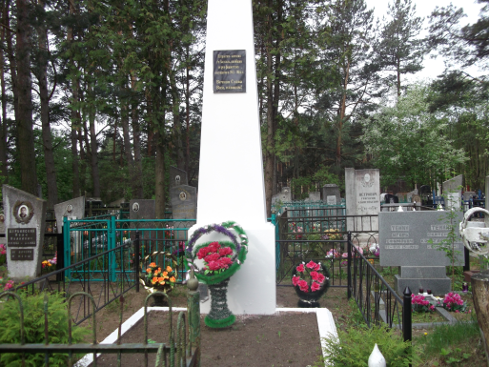 |  | 9. Карта расположения

10. Дополнительная информация _____________________________________________
___________________________________________________________________________
___________________________________________________________________________

